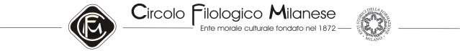

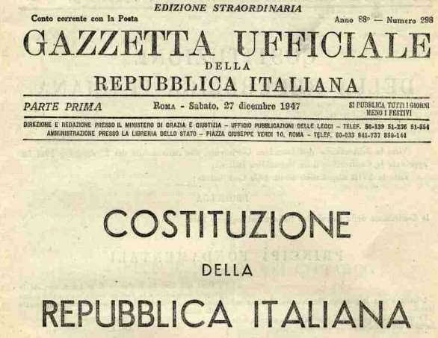

Venerdì 17 maggio 2019 alle ore 18,00

Recitazione della Costituzione della Repubblica Italiana elaborata in ritmi poetici

a cura del dott. Giacinto Sica
poeta/scrittore/giurista

Circolo Filologico Milanese - Via Clerici 10 – Milano

La cittadinanza è invitata sino ad esaurimento dei posti disponibili
Con il sostegno dell’Assessorato alla Cultura del Comune di Milano

